**Manual de Instalación de Introducción a las fracciones**

1. Copie la carpeta con nombre IF_Tomcat.
2. Diríjase a Disco Local (C:) y acceda a la carpeta llamada Archivos de Programa.

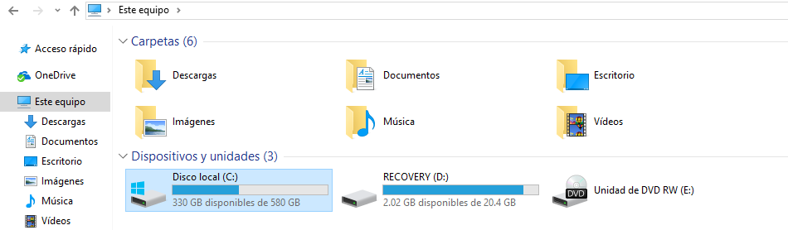

1. Busque la carpeta llamada Apache Software Foundation, después acceda a Tomcat y después a webapps.

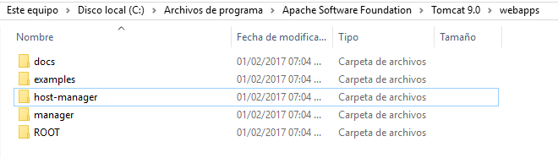

1. Por último, pegue la carpeta IF_Tomcat en webapps.

